Android 沙箱模式介绍

Scoped Storage

背景
为了让用户更好地控制自己的文件，并限制文件混乱情况，Android Q 更改了App访问设备存储空间的方式。

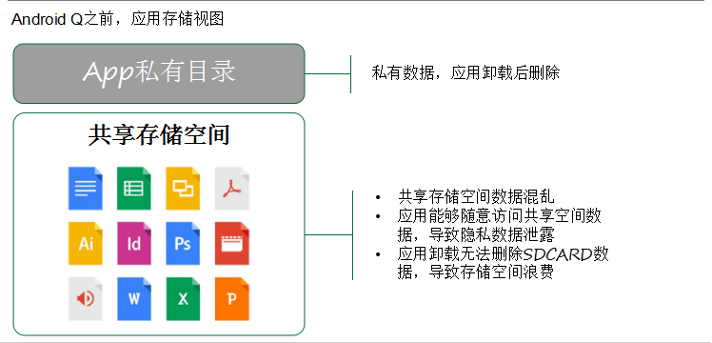

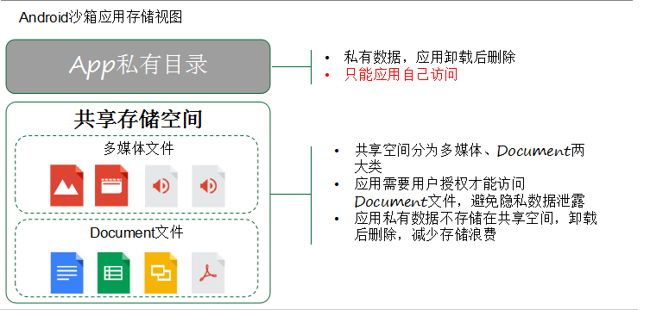

Android Q规定了App有两种存储空间模式视图：Legacy View、Filtered View。
- Legacy View（兼容模式）
兼容模式跟Android Q以前，App访问Sdcard一样，拥有完整的访问权限。
- Filtered View（沙箱模式）
App只能直接访问App-specific目录文件，没有权限访问App-specific外的文件。访问其他目录，只能通过MediaStore、SAF、或者其他App提供ContentProvider访问。
Scoped Storage将存储空间分为两部分：
- 公共目录：Downloads、Documents、Pictures 、DCIM、Movies、Music、Ringtones
  - 公共目录的文件在App卸载后，不会删除
  - 可以通过SAF、MediaStore接口访问
- App-specific目录
  - 对于Filtered View App，App-specific目录只能自己直接访问
  - App卸载，数据会清除。

兼容影响
Scoped Storage对于App访问存储方式、App数据存放以及App间数据共享，都产生很大影响。

适配
具体适配参考：
https://developer.android.google.cn/preview/privacy/scoped-storage

运行视图

App运行视图
系统通过下列确定App运行模式：
- App TargetSDK >= Q，默认Filtered View
- App TargetSDK < Q，声明了READ_EXTERNAL_STORAGE或者WRITE_EXTERNAL_STORAGE权限，默认Legacy View
- 应用可以通过AndroidManifest.xml，设置requestLegacyExternalStorage，选择对应的方式：
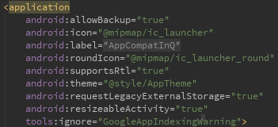
声明了READ_EXTERNAL_STORAGE、WRITE_EXTERNAL_STORAGE权限（没有声明则忽略）：
  - true表示Legacy View
  - false表示Filtered View
- 系统应用可以申请android.permission.WRITE_MEDIA_STORAGE系统权限，同样拥有完整存储空间权限，可以访问所有文件
但是这个在CTS测试中，会进行测试，只有没有用户交互、可见的App，才能申请。
具体参考《Android Bootcamp 2019 - Privacy Overview.pdf》。
- App在下列条件都成立时
  - 声明INSTALL_PACKAGES、或者动态申请INSTALL_PACKAGES权限
  - 拥有WRITE_EXTERNAL_STORAGE权限
App拥有外置存储空间Read、Write权限。但是通过Environment.isExternalStorageLegacy接口判断，返回不一定是Legacy View。

判断当前App运行模式
判断当前App运行什么模式，可以通过这个API判断：
Environment.isExternalStorageLegacy();

读写公共目录
App启动Filtered View后，只能直接访问自身App-specific目录，所以Android Q，提供了两种访问公共目录的方法：

通过MediaStore定义的Uri
MediaStore提供了下列几种类型的访问Uri，通过查找对应Uri数据，达到访问的目的。
下列每种类型又分为三种Uri，Internal、External、可移动存储:
- Audio
  - Internal: MediaStore.Audio.Media.INTERNAL_CONTENT_URI
content://media/internal/audio/media。
  - External: MediaStore.Audio.Media.EXTERNAL_CONTENT_URI
content://media/external/audio/media。
  - 可移动存储: MediaStore.Audio.Media.getContentUri
content://media/<volumeName>/audio/media。
- Video
  - Internal: MediaStore.Video.Media.INTERNAL_CONTENT_URI
content://media/internal/video/media。
  - External: MediaStore.Video.Media.EXTERNAL_CONTENT_URI
content://media/external/video/media。
  - 可移动存储: MediaStore.Video.Media.getContentUri
content://media/<volumeName>/video/media。
- Image
  - Internal: MediaStore.Images.Media.INTERNAL_CONTENT_URI
content://media/internal/images/media。
  - External: MediaStore.Images.Media.EXTERNAL_CONTENT_URI
content://media/external/images/media。
  - 可移动存储: MediaStore.Images.Media.getContentUri
content://media/<volumeName>/images/media。
- File
  - MediaStore. Files.Media.getContentUri
content://media/<volumeName>/file。
- Downloads
  - Internal: MediaStore.Downloads.INTERNAL_CONTENT_URI
content://media/internal/downloads。
  - External: MediaStore.Downloads.EXTERNAL_CONTENT_URI
content://media/external/downloads。
  - 可移动存储: MediaStore.Downloads.getContentUri
content://media/<volumeName>/downloads。

获取所有的Volume
对于前面描述的Uri中，getContentUri如何获取所有<volumeName>，可以通过下述方式：

Uri跟公共目录关系
MediaProvider对于App存放到公共目录文件，通过ContentResolver insert方法中Uri来确定，其中下表中<Uri路径>为相对路径，完整为：
content://media/<volumeName>/<Uri路径>。
Mine Type | Uri路径 | 一级目录
audio/* | images/media  images/media/# | Environment.DIRECTORY_ALARMS  Environment.DIRECTORY_MUSIC  Environment.DIRECTORY_NOTIFICATIONS  Environment.DIRECTORY_PODCASTS  Environment.DIRECTORY_RINGTONES
audio/* | audio/playlists  audio/playlists/# | Environment.DIRECTORY_MUSIC
video/* | video/media  video/media/# | Environment.DIRECTORY_DCIM  Environment.DIRECTORY_MOVIES
image/* | images/media  images/media/# | Environment.DIRECTORY_DCIM  Environment.DIRECTORY_PICTURES
image/* | video/thumbnails  video/thumbnails/# | Environment.DIRECTORY_MOVIES
image/* | images/thumbnails  images/thumbnails/# | Environment.DIRECTORY_PICTURES
*/* | downloads  downloads/# | Environment.DIRECTORY_DOWNLOADS
*/* | file  file/# | Environment.DIRECTORY_DOWNLOADS  Environment.DIRECTORY_DOCUMENTS

权限
MediaStore通过不同Uri，为用户提供了增、删(如果通过File Uri无法删除文件，需要通过SAF接口)、改。
App对应的权限如下：
 | Audio | Image | Video | File | Downloads
WRITE_EXTERNAL_STORAGE | 能修改所有App新建的文件,前提是要要授权
READ_EXTERNAL_STORAGE | 能读取所有App新建的文件，不能修改其他App新建文件
无 | 只能读取、修改自己新建的文件

查询文件
通过ContentResolver，根据不同的Uri查询不同的内容：
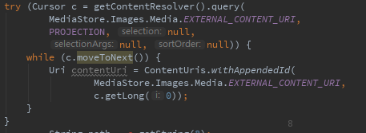
PS: MediaStore.Files 进行Query时候，只会显示图片、视频跟音频文件。

读取文件
通过ContentResolver query接口，查找出来文件后如何读取，可以通过下面的方式：
- 通过ContentResolver openFileDescriptor接口，选择对应的打开方式
例如”r”表示读，”w”表示写，返回ParcelFileDescriptor类型FD。
- 访问Thumbnail，通过ContentResolver loadThumbnail接口
通过传递大小，MediaProvider返回指定大小的Thumbnail。
- Native代码访问文件
如果Native代码需要访问文件，可以参考下面方式：
  - 通过openFileDescriptor返回ParcelFileDescriptor
  - 通过ParcelFileDescriptor.detachFd()读取FD
  - 将FD传递给Native层代码
  - App需要负责通过close接口关闭FD
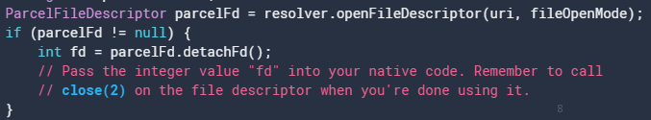

新建文件
如果需要新建文件存放到公共目录，需要通过ContentResolver insert接口，使用不同的Uri，选择存储到不同的目录。
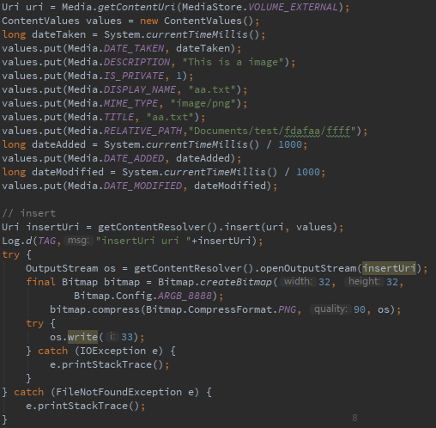

修改文件
如果需要修改多媒体文件，需要通过ContentResolver query接口查找出来对应文件的Uri。
如果不是自己新建的文件，需要注意2.3.2.1.3. 权限中描述，需要申请WRITE_EXTERNAL_STORAGE权限或者catch RecoverableSecurityException，弹框给用户选择。
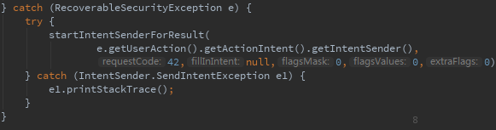
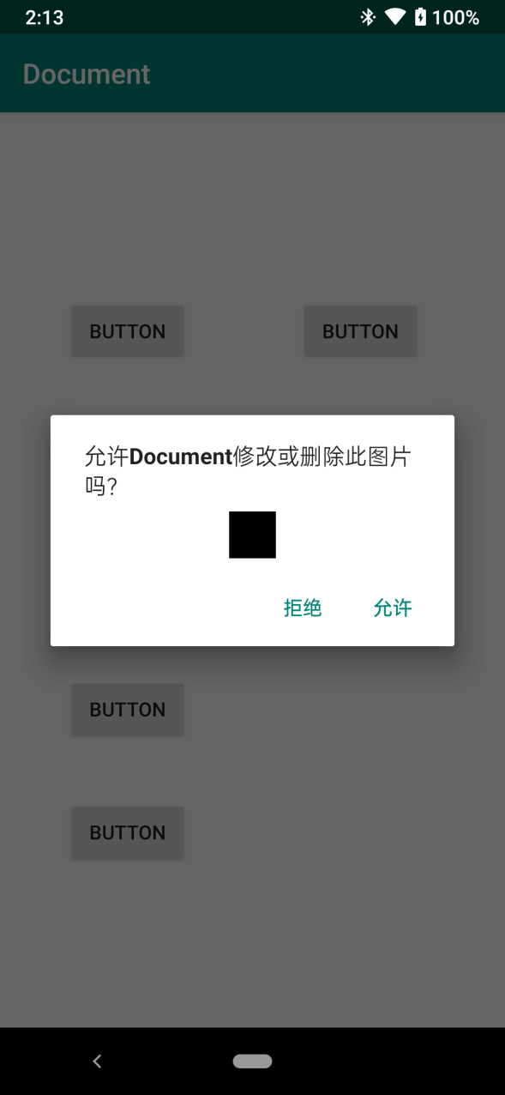
通过下列接口，获取需要修改文件的FD或者OutputStream：
- getContentResolver().openOutputStream(contentUri)
获取对应文件的OutputStream。
- getContentResolver().openFile或者getContentResolver().openFileDescriptor
通过openFile或者openFileDescriptor打开文件，需要选择Mode为”w”，表示写权限。这些接口返回一个ParcelFileDescriptor。
getContentResolver().openFileDescriptor(contentUri,"w");
getContentResolver().openFile(contentUri,"w",null);

删除文件
通过ContentResolver接口删除文件，Uri为query出来的Uri：
getContentResolver().delete(contentUri,null,null);

通过SAF接口
SAF，即Storage Access Framework，通过选择不同的DocumentsProvider，提供给用户打开、浏览文件。
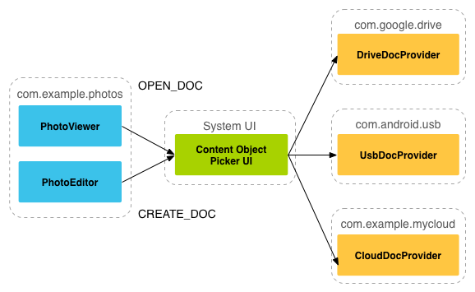
Android默认提供了下列DocumentsProvider：
MediaDocumentsProvider、ExternalStorageProvider、 DownloadStorageProvider。
他们之间差异是：
 | MediaDocumentsProvider | ExternalStorageProvider | DownloadStorageProvider
读 | 只能读取视频、音频、图片 | 全部内置、外置存储 | 读取Download目录
删除 | 可以删除
修改 | 无法修改 | 可以修改
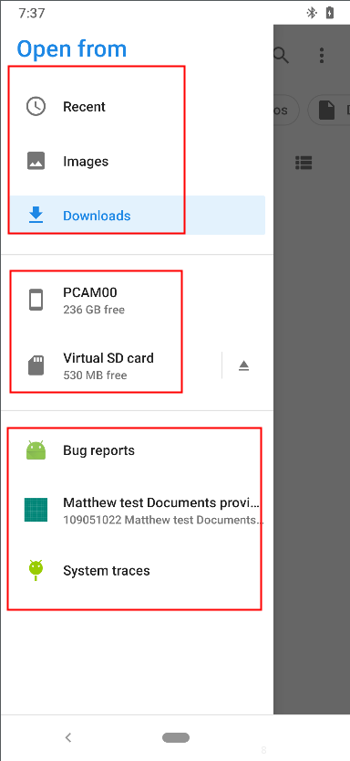
这个图片上，有三个区域，分别是：
- MediaDocumentsProvide
- DownloadStorageProvider
- ExternalStorageProvider
- 第三方DocumentsProvider
如何使用，具体参考：
https://developer.android.com/guide/topics/providers/document-provider
大致方法如下：
- 选择单个文件
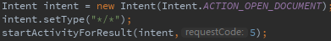
- 选择目录
文件管理程序，清理程序，可以通过这个方法获取对应目录以及子目录的全部管理权限。
- 新建文件
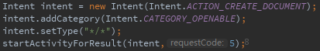
- 删除
DocumentsContract.deleteDocument(getContentResolver(),uri);
- 修改
  - 获取OutputStream
getContentResolver().openOutputStream(uri);
  - 获取可写ParcelFileDescriptor
getContentResolver().openFileDescriptor(contentUri,"w");
getContentResolver().openFile (contentUri,"w",null);
具体Demo参考：https://github.com/android/storage

访问App-specific目录
访问App-specific分为两种情况，第一是访问App自身App-specific目录，第二是访问其他App目录文件。

App自身App-specific目录
Android Q，App如果启动了Filtered View，那么只能直接访问自己目录的文件：
- Environment.getExternalStorageDirectory、getExternalStoragePublicDirectory
这些接口在Android Q上废弃，App是Filtered View，无法直接访问这个目录。
- 通过File(“/sdcard/”)访问
App是Filtered View，无法直接访问这个目录。
- 获取App-specific目录
  - 获取Media接口：getExternalMediaDirs
  - 获取Cache接口：getExternalCacheDirs
  - 获取Obb接口：getObbDirs
  - 获取Data接口：getExternalFilesDirs

App-specific目录内部多媒体文件
App-specific目录内部多媒体文件：
- App自身访问，跟1.3.3.1. App自身App-specific目录一样
- 其他App访问
  - 默认情况下Media Scanner不会扫描App-specific里面的多媒体文件，如果需要扫描需要通过MediaScannerConnection.scanFile添加到MediaProvider数据库中
访问方式跟2.3.2. 读写公共目录一样。
  - App通过ContentProvider共享出去

其他App目录文件
App是Filtered View，其他App无法直接访问当前App私有目录，需要通过下面方法：

通过SAF文件
- 共享App自定义DocumentsProvider
App自定义DocumentsProvider需要做以下步骤：
- 指定DocumentsProvider
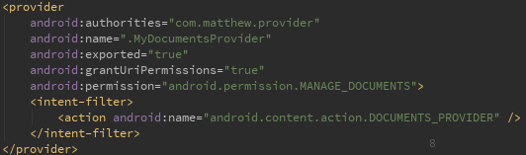
- DocumentsProvider实现基本接口：
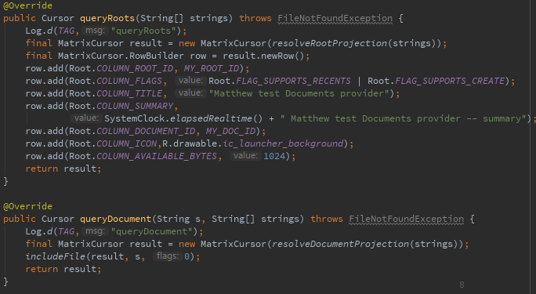
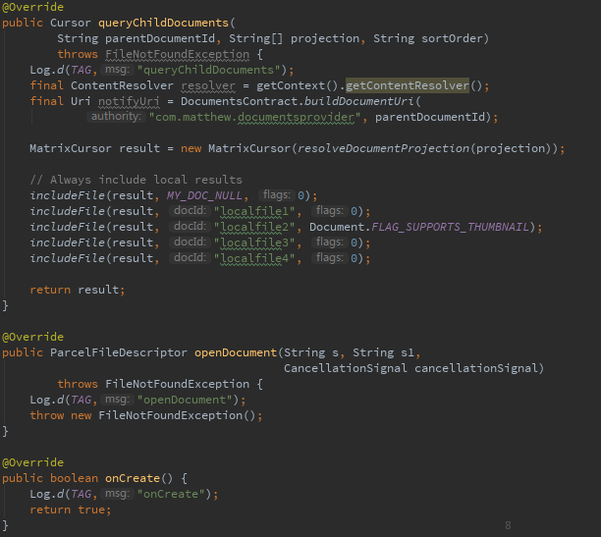
- 访问App通过ACTION_OPEN_DOCUMENT，启动浏览
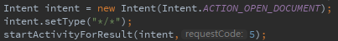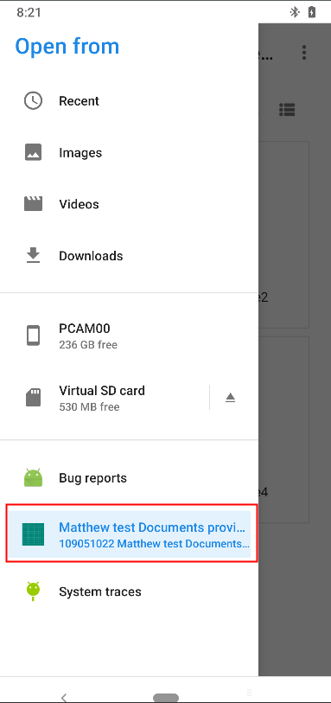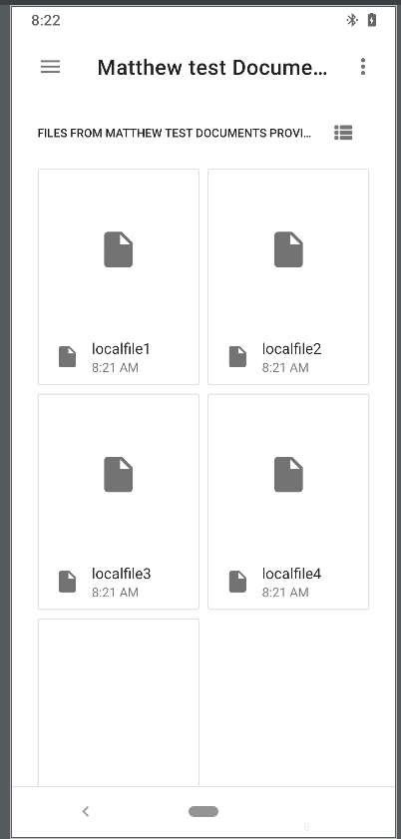

共享App实现FileProvider
FileProvider具体使用参考：
https://developer.android.com/training/secure-file-sharing/setup-sharing
这边总结一下大概步骤：
- 指定App FileProvider
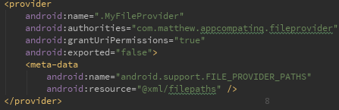
- 指定文件路径，配置文件必须要放到res/xml中
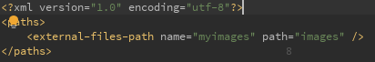
- 获取分享Uri
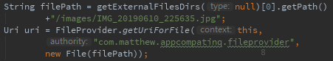
- 设置权限，并且发送Uri
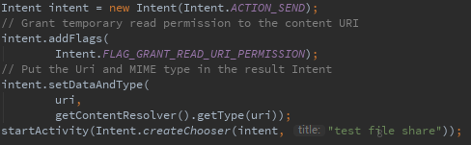
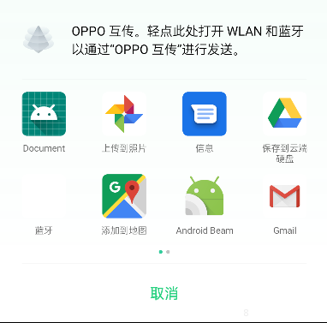
- 接收App，设置接受的inter-filter
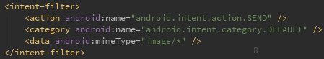
- 接收并处理Uri
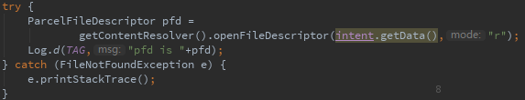

App自定义私有Provider
App可以实现自定义ContentProvider，尤其是内部文件共享，但是不希望UI交互。

MediaStore _data字段
MediaStore中，DATA即（_data）字段，在Android Q中开始废弃。读写文件需要通过openFileDescriptor。

MediaStore文件Pending状态
Android Q上，MediaStore中添加了一个IS_PENDING Flag，用于标记当前文件时Pending状态。
其他App通过MediaStore查询文件，如果没有设置setIncludePending接口，查询不到设置为Pending状态的文件，这就给App专享访问此文件。在一些情况下使用，例如在下载的时候：下载中，文件是Pending状态下载完成，文件Pending状态置为0。
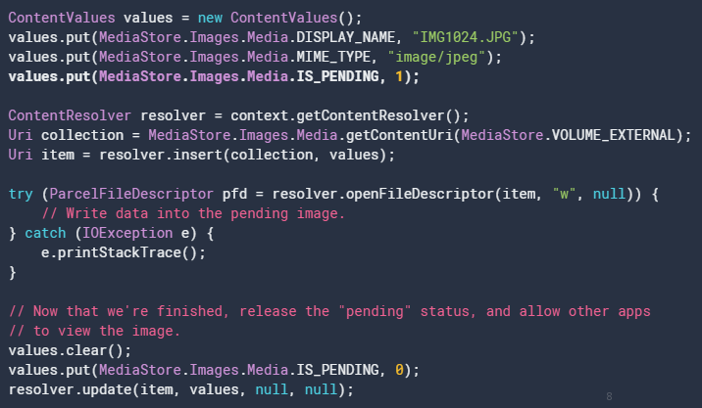

MediaColumns.RELATIVE_PATH设置存储路径
Android Q上，通过MediaStore存储到公共目录的文件，除了2.3.2.1.2节Uri跟公共目录关系中规定的每一个存储空间的一级目录外，可以通过MediaColumns.RELATIVE_PATH来指定存储的次级目录，这个目录可以使多级，具体代码如下：
- ContentResolver insert方法
通过values.put(Media.RELATIVE_PATH,"Pictures/album/family ")指定存储目录。其中，Pictures是一级目录，album/family是子目录。
- ContentResolver update方法
通过values.put(Media.RELATIVE_PATH,"Pictures/album/family ")指定存储目录。通过update方法，可以移动存储地方。

访问图片Exif Metadata
Android Q上， App如果需要访问图片上的Exif Metadata，需要做下列事情：
- 申请ACCESS_MEDIA_LOCATION权限
- 通过MediaStore.setRequireOriginal返回新Uri
Demo Code如下：
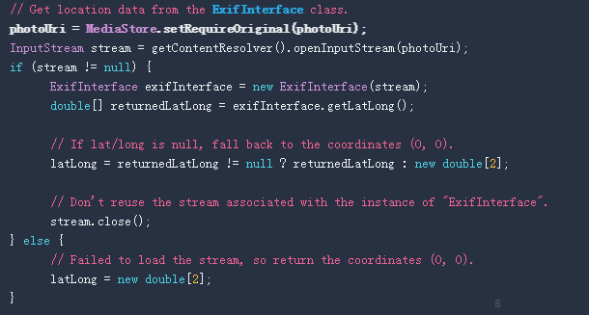

App Filtered View，访问权限总结
App访问不同目录的权限总结如下：
文件位置 | 需要权限 | 访问方式 | App卸载是否保存
App-specific目录 | 无 | getExternalFilesDir() | 不保留
Media文件  (photos, videos, audio) | 访问其他app文件，需要  READ_EXTERNAL_STORAGE  修改其他app文件，需要  WRITE_EXTERNAL_STORAGE | MediaStore | 保留
Downloads | 无 | SAF | 保留

应用卸载
如果App在AndroidManifest.xml中声明：android:hasFragileUserData="true"
卸载应用会有提示是否保留App数据：
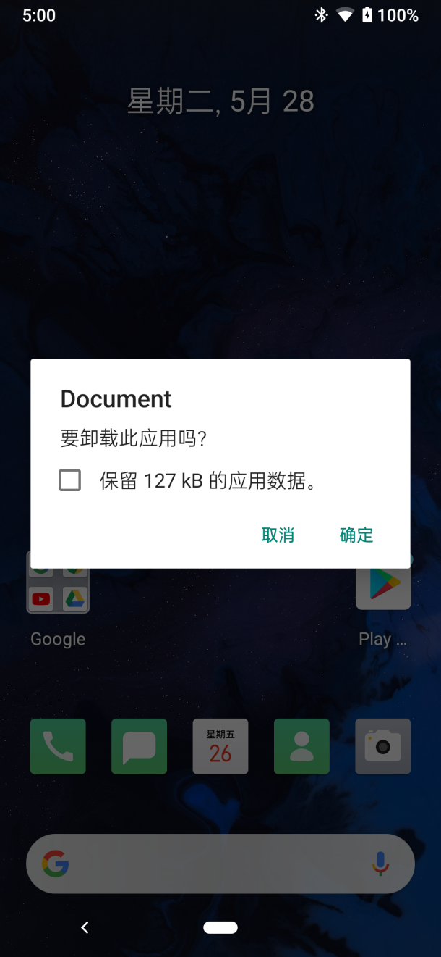

App数据迁移
Android Q上，App TargetSDK>=Q默认是Filtered View。App如果是Filtered View，会涉及到数据的迁移，不然会导致旧数据无法使用。可以从下面几方面着手数据迁移：
- App需要在Legacy View下才能拥有完整操作存储的权限
- App存放在非公共区域的文件，可以通过SAF访问
通过SAF选择目录文件，用户选择访问App文件。
- App可以将需要保存的文件：
Images、Video、Audio放到对应的公共目录，其他文件卸载后不删除文件可以放到Downloads下面。

MediaStore Queries
在使用MediaStore进行query动作的时候，使用Projection时，Column Name要在MediaStore中定义好的。

WRITE_MEDIA_STORAGE权限

背景
WRITE_MEDIA_STORAGE是一个很大强大的权限，能够允许App获取访问所有存储设备的权限。访问所有存储设备的权限，这个应当只赋予Media Stack。

兼容影响
在Android系统中，规定了WRITE_MEDIA_STORAGE能够获取media_rw用户组：
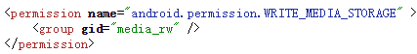
- 对于所有的可移动存储设备，例如T卡、U盘，在Mount到Android中的时候，对于普通App只有读权限，没有写权限，只有是media_rw用户组App，才能够写可移动存储设备
- 对于Android Q上，Scoped Storage，可以通过此权限，设置App运行为兼容模式
- Android CTS会进行测试，User-launchable 的App，不能申请此权限
具体参考《Android Bootcamp 2019 - Privacy Overview.pdf》。


适配
- App如果需要访问Media或者外置存储设备，可以通过MediaStore或者Storage Access Framework（SAF）接口。

